PONEDELJEK, 11. 5. 2020

Dobrooo jutro!!
Zagotovo ste videti bolje
kot tale Minion

SLOVENŠČINA
Se še spomniš pravljice iz berila Bogata in uboga sestra?
Branje pravljice (na spletu) in reševanje nalog po branju (na spletu):

https://uciteljska.net/kvizi/HotPot/NPZ/Bogata_in_uboga_sestra/Bogata_in_uboga_sestra.htm
Ko končaš kviz, pa na spletu (https://interaktivne-vaje.si/slovenscina_rs/slovnica_2_5r_predlog.html) reši še 3 vaje, kjer boš utrjeval predloge K/H, S/Z in V.

MATEMATIKA
Na strani 29 in 30 reši Preverim svoje znanje.
DRUŽBA
V učbeniku preberi stran 56 in 57 – Dejavnosti v domačem kraju.
V zvezek prepiši naslov in prepiši spodnje besedilo.
Večja naselja imajo več dejavnosti kot majhna. Z opazovanjem stavb in napisov na njih lahko ugotovimo, katere dejavnosti so v domačem kraju. Prikažemo jih lahko na načrtu naselja. Namembnost stavb/ objektov pomeni, čemu so namenjene (npr. stanovanjski objekti, trgovine, poslovni objekti).

Nato prepiši in dopolni legendo skice stavb v Poljanah, kiso jo narisali učenci (str. 57, spodaj).

POSLOVNI OBJEKTI

STANOVANJSKI OBJEKTI

TRGOVINE

PARKI, ZELENE POVRŠINE

ULICE

REKA

POKOPALIŠČE

Razmisli, katere dejavnosti so v tvojem kraju in kaj je za njih značilno (čemu so namenjene, s čim se ukvarjajo, kdo tam dela, …)

(Lahko izbiraš med: manjše trgovine, večje trgovine, banka, šola, občinski urad, komunalna služba, hotel, cerkev, radijska hiša, kinodvorana, gledališče, pošta, policija, zdravstveni dom, bolnišnica…)

DODATNO (če želiš):

- POVEŽI službe/objekte/ustanove in dejavnosti.

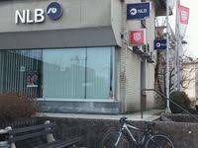
V knjižnici izposojajo knjige in prirejajo kulturne prireditve.

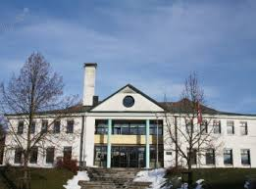
V zdravstvenem domu nudijo specialistične zdravstvene storitve, nujno medicinsko pomoč, patronažno službo ter zdravstveno preventivo in vzgojo.

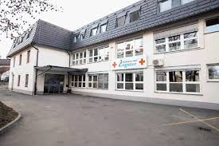
V trgovini prodajajo živila, različno blago/predmete, gospodinjske in druge pripomočke.

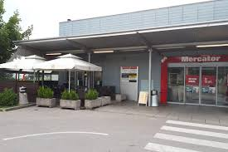
Pošta skrbi za prenos pisem, paketov in denarja.

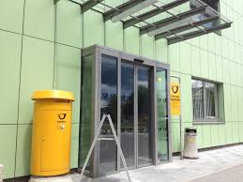
Banka opravlja denarne posle.

